Министерство образования Российской Федерации

Пензенский государственный университет

Кафедра «Вычислительная кафедра»

**ОТЧЕТ**

по лабораторной работе №5

по курсу «Основы алгоритмизации в инженерных задачах»

на тему «**Определение характеристик графов**»

Выполнил:

студент группы 22ВВП1

Воробьева М.М.

Приняли:

Акифьев И.В.

Митрохин М.А.

Пенза 2023

**Цель:** Научиться представлять графы в виде матриц смежности и инцидентности. Определять основные характеристики графов.

**Лабораторное задание:**

**Задание 1**

1. Сгенерируйте (используя генератор случайных чисел) матрицу смежности для неориентированного графа *G*. Выведите матрицу на экран.
2. Определите размер графа *G*, используя матрицу смежности графа.
3. Найдите изолированные, концевые и доминирующие вершины.

**Задание 2\***

1. Постройте для графа G матрицу инцидентности.
2. Определите размер графа *G*, используя матрицу инцидентности графа.
3. Найдите изолированные, концевые и доминирующие вершины.

Примечание: задания, помеченные символом * выполняются по указанию преподавателя.

**Листинг программы.**

#define _CRT_SECURE_NO_WARNINGS

#include <iostream>

#include <vector>

#include <cstdlib>

#include <ctime>

#include <locale.h>

using namespace std;

// Функция для поиска изолированных вершин (матрицей смежности)

vector<int> findIsolatedVertices(const vector<vector<int>>& cmej_mat) {

vector<int> isolated_vertices;

for (int i = 1; i < cmej_mat.size(); ++i) {

bool isolated = true;

for (int j = 1; j < cmej_mat[i].size(); ++j) {

if (cmej_mat[i][j] == 1) {

isolated = false;

break;

}

}

if (isolated) {

isolated_vertices.push_back(i);

}

}

return isolated_vertices;

}

// Функция для поиска концевых вершин (работа с матрицей смежности)

vector<int> findLeafVertices(const vector<vector<int>>& cmej_mat) {

vector<int> leaf_vertices;

for (int i = 1; i < cmej_mat.size(); ++i) {

int degree = 0;

for (int j = 1; j < cmej_mat[i].size(); ++j) {

if (cmej_mat[i][j] == 1) {

degree++;

}

}

if (degree == 1) {

leaf_vertices.push_back(i);

}

}

return leaf_vertices;

}

// Функция для поиска доминирующих вершин (работа с матрицей смежности)

vector<int> findDominatingVertices(const vector<vector<int>>& cmej_mat) {

vector<int> dominating_vertices;

for (int i = 1; i < cmej_mat.size(); ++i) {

bool dominating = true;

for (int j = 1; j < cmej_mat[i].size(); ++j) {

if (i != j && cmej_mat[i][j] != 1) {

dominating = false;

break;

}

}

if (dominating) {

dominating_vertices.push_back(i);

}

}

return dominating_vertices;

}

// Функция для создания и вывода матрицы инцидентности

vector < vector < int>> createAndPrintIncidenceMatrix(const vector < vector < int>>& cmej_mat, int colich_reb) {

vector < vector < int>> incidence_matrix(cmej_mat.size(), vector<int>(colich_reb, 0));

int edge_idx = 0;

for (int i = 1; i < cmej_mat.size(); ++i) {

for (int j = i + 1; j < cmej_mat[i].size(); ++j) {

if (cmej_mat[i][j] == 1) {

incidence_matrix[i][edge_idx] = 1;

incidence_matrix[j][edge_idx] = 1;

edge_idx++;

}

}

}

printf("Матрица инцидентности:\n");

for (int i = 1; i < incidence_matrix.size(); ++i) {

for (int j = 0; j < colich_reb; ++j) {

printf("%d ", incidence_matrix[i][j]);

}

printf("\n");

}

return incidence_matrix;

}

int getGraphSizeFromIncidenceMatrix(const vector < vector < int>>& incidence_matrix) {

// Возвращает количество столбцов в матрице инцидентности, что является размером графа

return incidence_matrix[0].size(); // предполагается, что матрица не пуста

}

void printIncidenceMatrixDimensions(int col_ver, int colich_reb) {

printf("Размерность матрицы инцидентности: %d x %d\n", col_ver, colich_reb);

}

//Функция для поиска изолированных вершин на основе матрицы инцидентности

vector<int> findIsolatedVerticesIncidence(const vector < vector < int>>& incidence_matrix) {

vector<int> isolated_vertices;

for (int i = 0; i < incidence_matrix.size(); ++i) {

bool isolated = true;

for (int j = 0; j < incidence_matrix[i].size(); ++j) {

if (incidence_matrix[i][j] != 0) {

isolated = false;

break;

}

}

if (isolated) {

isolated_vertices.push_back(i);

}

}

return isolated_vertices;

}

//Функция для поиска концевых вершин на основе матрицы инцидентности

vector<int> findLeafVerticesIncidence(const vector < vector < int>>& incidence_matrix) {

vector<int> leaf_vertices;

for (int i = 1; i < incidence_matrix.size(); ++i) {

int degree = 0;

for (int j = 0; j < incidence_matrix[i].size(); ++j) {

if (incidence_matrix[i][j] != 0) {

degree++;

}

}

if (degree == 1) {

leaf_vertices.push_back(i);

}

}

return leaf_vertices;

}

// Функция для поиска доминирующих вершин на основе матрицы инцидентности

vector<int> findDominatingVerticesIncidence(const vector < vector < int>>& incidence_matrix) {

vector<int> dominating_vertices;

int total_vertices = incidence_matrix.size();

for (int i = 1; i < incidence_matrix.size(); ++i) {

int edge_count = 0;

for (int j = 1; j < incidence_matrix[i].size(); ++j) {

if (incidence_matrix[i][j] != 1) {

edge_count++;

}

}

if (edge_count == total_vertices - 1) {

dominating_vertices.push_back(i);

}

}

return dominating_vertices;

}

int main() {

setlocale(LC_ALL, "RUS");

int col_ver;

printf("Введите количество вершин: ");

scanf("%d", &col_ver);

srand(time(NULL));

vector<vector<int>> cmej_mat(col_ver + 1, vector<int>(col_ver + 1, 0));

int colich_reb = 0;

for (int i = 1; i <= col_ver; ++i) {

for (int j = i + 1; j <= col_ver; ++j) {

if (static_cast<double>(rand()) / RAND_MAX < 0.5) {

cmej_mat[i][j] = 1;

cmej_mat[j][i] = 1;

colich_reb++;

}

}

}

printf("Матрица смежности:\n");

for (int i = 1; i <= col_ver; ++i) {

for (int j = 1; j <= col_ver; ++j) {

printf("%d ", cmej_mat[i][j]);

}

printf("\n");

}

printf("Количество вершин: %d\n", col_ver);

printf("Количество рёбер: %d\n", colich_reb);

vector<int> isolated_vertices = findIsolatedVertices(cmej_mat);

if (!isolated_vertices.empty()) {

printf("Изолированные вершины (матрица смежности):");

for (int i = 0; i < isolated_vertices.size(); ++i) {

printf(" %d", isolated_vertices[i]);

}

printf("\n");

}

else {

printf("Нет изолированных вершин (матрица смежности).\n");

}

vector<int> leaf_vertices = findLeafVertices(cmej_mat);

if (!leaf_vertices.empty()) {

printf("Концевые вершины (матрица смежности):");

for (int i = 0; i < leaf_vertices.size(); ++i) {

printf(" %d", leaf_vertices[i]);

}

printf("\n");

}

else {

printf("Нет концевых вершин (матрица смежности).\n");

}

vector<int> dominating_vertices = findDominatingVertices(cmej_mat);

if (!dominating_vertices.empty()) {

printf("Доминирующие вершины (матрица смежности):");

for (int i = 0; i < dominating_vertices.size(); ++i) {

printf(" %d", dominating_vertices[i]);

}

printf("\n");

}

else {

printf("Нет доминирующих вершин (матрица смежности).\n\n\n");

}

printIncidenceMatrixDimensions(col_ver, colich_reb);

vector < vector < int>> incidence_matrix = createAndPrintIncidenceMatrix(cmej_mat, colich_reb);

vector<int> isolated_vertices_incidence = findIsolatedVerticesIncidence(incidence_matrix);

// Определение размера графа

int graph_size = getGraphSizeFromIncidenceMatrix(incidence_matrix);

printf("Размер графа: %d\n", graph_size);

if (!isolated_vertices_incidence.empty()) {

printf("Изолированные вершины (матрица инцидентности):");

for (int vertex : isolated_vertices_incidence) {

printf(" %d", vertex);

}

printf("\n");

}

else {

printf("Нет изолированных вершин (матрица инцидентности).\n");

}

vector<int> leaf_vertices_incidence = findLeafVerticesIncidence(incidence_matrix);

if (!leaf_vertices_incidence.empty()) {

printf("Концевые вершины (матрица инцидентности):");

for (int vertex : leaf_vertices_incidence) {

printf(" %d", vertex);

}

printf("\n");

}

else {

printf("Нет концевых вершин (матрица инцидентности).\n");

}

if (!dominating_vertices.empty()) {

printf("Доминирующие вершины (матрица инцидентности):");

for (int i = 0; i < dominating_vertices.size(); ++i) {

printf(" %d", dominating_vertices[i]);

}

printf("\n");

}

else {

printf("Нет доминирующих вершин (матрица инцидентности).\n\n\n");

}

return 0;

}

**Результат работы программы:**

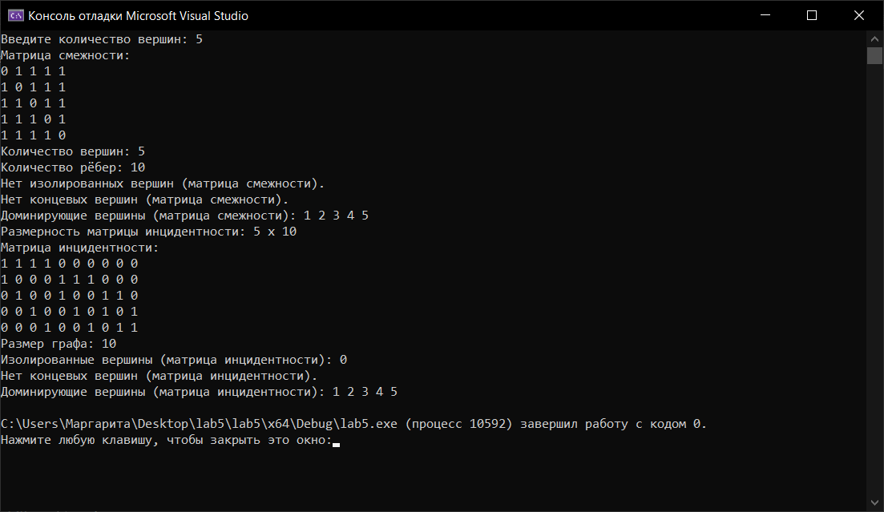

**Вывод:** в ходе выполнения лабораторной работы были освоены навыки представления графов в виде матриц смежности и инцидентности, определения основных характеристик графа.